Министерство образования Республики Беларусь
Учреждение образования «Белорусский государственный технологический университет»
Факультет информационных технологий
Отчёт
К лабораторной работе №3
Управление процессами
Выполнила:
Студентка 3 курса 7 группы
Гриценко Анна Александровна
Проверил:
Бернацкий П.В.
Минск 2025

Введение
Цель работы: получить практические навыки в работе с процессами в ОС Windows и Linux.
Постановка задачи:
- Требуется создать набор программ на C/C++ для изучения механизмов создания и управления процессами в ОС Windows/Linux, включая передачу параметров через аргументы командной строки и переменные окружения.
- Требуется изучить различные способы создания дочерних процессов с использованием системных API-функций, проанализировать влияние разных методов передачи параметров на выполнение процессов.
- Требуется разработать утилиту для получения информации о запущенных процессах системы и провести сравнительный анализ данных с использованием стандартных системных инструментов.
1 Практическая часть
1.1 Приложение для Windows
Приложение Lab-03х:
Программа выполняет простейший цикл с заданным количеством итераций, при чём каждая итерация выполняется с задержкой 500 мс. Программа должна выводить PID на каждой итерации и перед стартом выводить количество итераций. Количество итераций передается в программу через аргументы командной строки. Если не задан аргумент командной строки, то количество итераций приложение пытается получить через переменную окружения ITER_NUM. Если не заданы ни переменная окружения, ни аргумент командной строки приложение завершает свою работу с ошибкой (Использовать ExitProcess). Код программы представлен на листинге 1.1.
#define _CRT_SECURE_NO_WARNINGS
#include <windows.h>
#include <iostream>
#include <string>
#include <stdlib.h>

int main(int argc, char* argv[]) {
int iterations = 0;

if (argc > 1) {
iterations = atoi(argv[1]);
}
else {
char* env_var = getenv("ITER_NUM");
if (env_var != NULL) {
iterations = atoi(env_var);
}
}

if (iterations <= 0) {
std::cerr << "Error: number of iterations not specified!" << std::endl;
ExitProcess(1);
}

std::cout << "Number of iterations: " << iterations << std::endl;
std::cout << "PID: " << GetCurrentProcessId() << std::endl;

for (int i = 1; i <= iterations; i++) {
std::cout << "Iteration " << i << ", PID: " << GetCurrentProcessId() << std::endl;
Sleep(500);
}

std::cout << "Process " << GetCurrentProcessId() << " completed" << std::endl;
return 0;
}
Листинг 1.1 – код приложения Lab-03x
Результат выполнения данной программы представлен на рисунке 1.1:
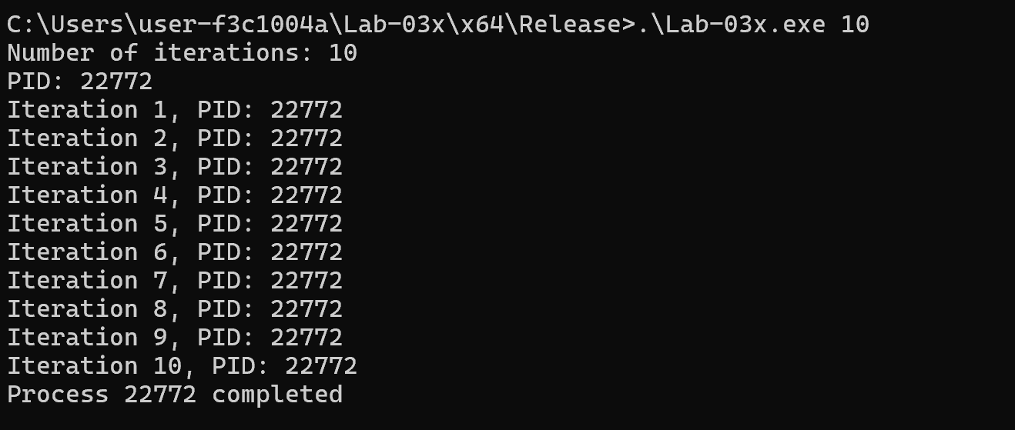
Рисунок 1.1 – Результат выполнения программы Lab-03x
Приложение Lab-03a:
Программа создаёт три дочерних процесса с помощью CreateProcess. Все три процесса должны создаваться для программы Lab-03x, при чём для передачи имени исполняемого файла и параметра количества итераций должны быть выполнены следующие условия:
- При создании первого процесса используется только первый параметр функции CreateProcess. Количество итераций также требуется указать в первом параметре, так задумано (прим. «Lab-03х.exe 50»).
- При создании второго процесса используется только второй параметр функции CreateProcess. Надо взять строку из предыдущего пункта и передать во второй параметр.
- При создании третьего процесса для передачи имени программы используется – первый параметр, для количества итераций – второй. (при этом во втором параметре вам может понадобиться пробел в начале строки)
Родительский процесс должен дождаться завершения всех дочерних процессов (выполняются одновременно), перед тем как завершиться самому.
Все ли процессы созданы успешно? Нет, не все процессы созданы успешно. Первый процесс завершился ошибкой из-за того, что lpApplicationName не может содержать аргументы.
Установить глобальную переменную окружения ITER_NUM для вашего пользователя. Код программы представлен на листинге 1.2, а результат выполнения на рисунке 1.1.
#include <windows.h>
#include <iostream>

int main() {
STARTUPINFOA si[3];
PROCESS_INFORMATION pi[3];
BOOL success[3];

// Инициализация структур
for (int i = 0; i < 3; i++) {
ZeroMemory(&si[i], sizeof(si[i]));
si[i].cb = sizeof(si[i]);
ZeroMemory(&pi[i], sizeof(pi[i]));
}

std::cout << "Parent process PID: " << GetCurrentProcessId() << std::endl;

// ============================
// 1. Первый процесс
// Используем только lpApplicationName с указанием аргумента
std::cout << "\n1. Creating process (lpApplicationName only)..." << std::endl;
success[0] = CreateProcessA(
(LPSTR)"Lab-03x.exe 4", // lpApplicationName + аргумент
NULL, // lpCommandLine
NULL, NULL, FALSE, 0, NULL, NULL,
&si[0], &pi[0]
);

// ============================
// 2. Второй процесс
// Используем только lpCommandLine
std::cout << "2. Creating process (lpCommandLine only)..." << std::endl;
success[1] = CreateProcessA(
NULL, // lpApplicationName
(LPSTR)"Lab-03x.exe 6", // lpCommandLine
NULL, NULL, FALSE, 0, NULL, NULL,
&si[1], &pi[1]
);

// ============================
// 3. Третий процесс
// Используем оба параметра
std::cout << "3. Creating process (both parameters)..." << std::endl;
success[2] = CreateProcessA(
(LPSTR)"Lab-03x.exe", // lpApplicationName
(LPSTR)" 8", // lpCommandLine (с пробелом!)
NULL, NULL, FALSE, 0, NULL, NULL,
&si[2], &pi[2]
);

// ============================
// Вывод результатов
for (int i = 0; i < 3; i++) {
std::cout << "Process " << (i + 1) << ": "
<< (success[i] ? "SUCCESS" : "FAILED")
<< ", PID: " << (success[i] ? pi[i].dwProcessId : 0)
<< std::endl;
}

// ============================
// Ожидание завершения всех дочерних процессов
std::cout << "\nWaiting for child processes to complete..." << std::endl;
for (int i = 0; i < 3; i++) {
if (success[i]) {
WaitForSingleObject(pi[i].hProcess, INFINITE);
CloseHandle(pi[i].hProcess);
CloseHandle(pi[i].hThread);
} }
std::cout << "All child processes completed!" << std::endl;
return 0;}
Листинг 1.2 – код программы Lab-03a

Результат выполнения:
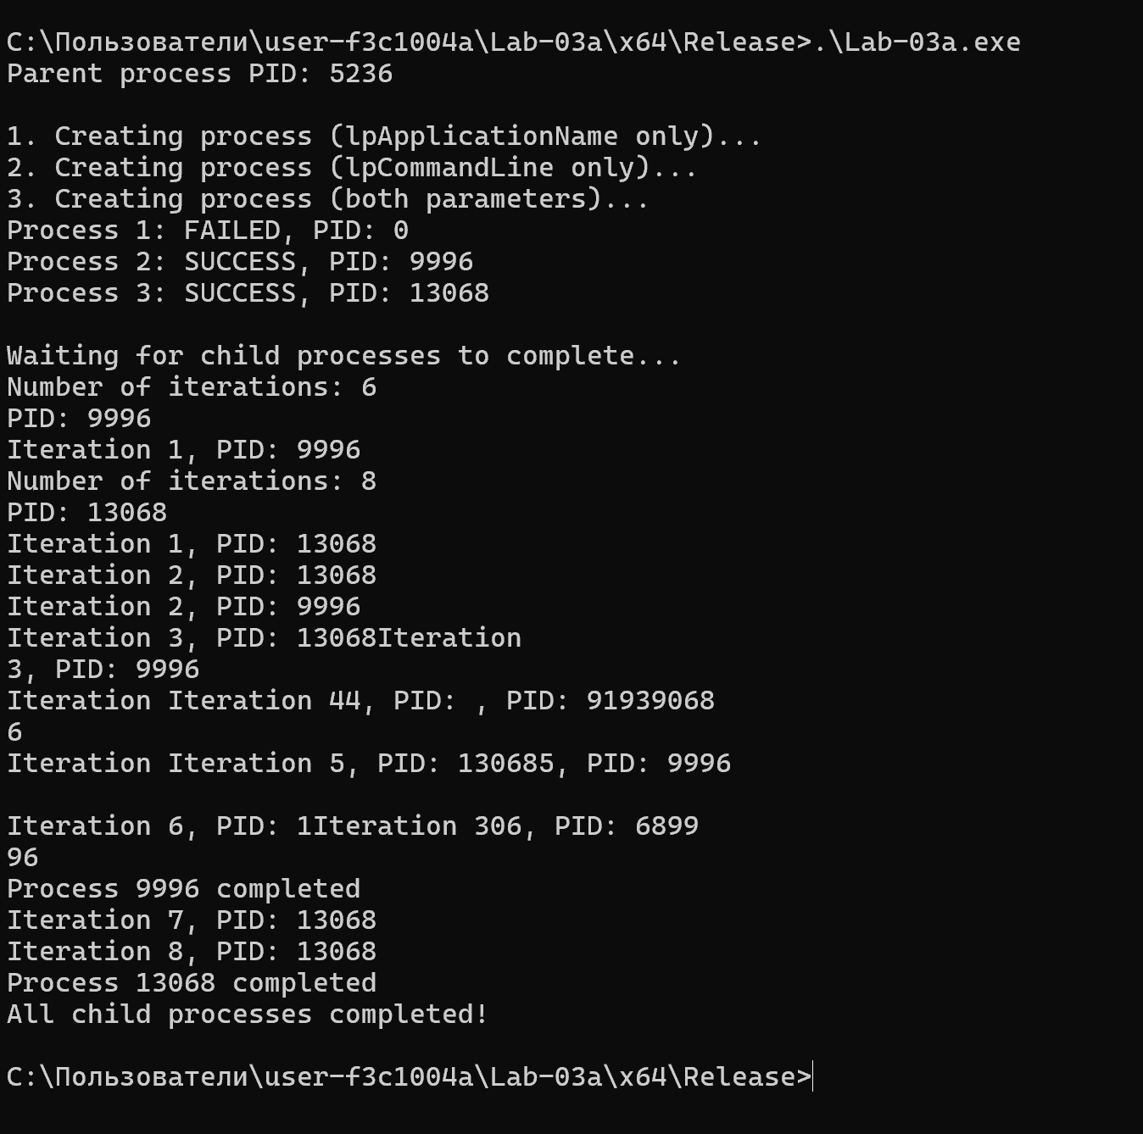
Рисунок 1.2 – Результат выполнения программы Lab-03a
Приложение Lab-03b:
Создать программу идентичную программе Lab-03a, но:
- В первом вызове CreateProcess оставить только имя файла (т.е. убрать количество итераций, которое указывалось в Lab-03a).
- В третьем вызове передать NULL вместо второго параметра, и перед этим установить локальную переменную окружения ITER_NUM. Значение должно отличаться от глобальной переменной.
Код программы представлен на листинге 1.3, результат выполнения можно рассмотреть на рисунке 1.3.

#include <windows.h>
#include <iostream>
#include <string>
#include <vector>

int main() {
STARTUPINFOA si[3];
PROCESS_INFORMATION pi[3];
BOOL success[3];

// Set local environment variable
SetEnvironmentVariableA("ITER_NUM", "3");

// Initialize structures
for (int i = 0; i < 3; i++) {
ZeroMemory(&si[i], sizeof(si[i]));
si[i].cb = sizeof(si[i]);
ZeroMemory(&pi[i], sizeof(pi[i]));
}

std::string exe_path = "Lab03x.exe";

std::cout << "Parent process PID: " << GetCurrentProcessId() << std::endl;

// 1. File name only
std::cout << "\n1. Creating process (file name only)..." << std::endl;
success[0] = CreateProcessA(
exe_path.c_str(), // lpApplicationName
NULL, // lpCommandLine
NULL, NULL, FALSE, 0, NULL, NULL, &si[0], &pi[0]
);

// 2. Command line only - create string copy
std::cout << "2. Creating process (command line only)..." << std::endl;
std::string cmd2_str = "Lab03x.exe 5";
std::vector<char> cmd2(cmd2_str.begin(), cmd2_str.end());
cmd2.push_back('\0'); // add null terminator
success[1] = CreateProcessA(
NULL, // lpApplicationName
cmd2.data(), // lpCommandLine
NULL, NULL, FALSE, 0, NULL, NULL, &si[1], &pi[1]
);

// 3. NULL in second parameter
std::cout << "3. Creating process (NULL in command line)..." << std::endl;
success[2] = CreateProcessA(
exe_path.c_str(), // lpApplicationName
NULL, // lpCommandLine
NULL, NULL, FALSE, 0, NULL, NULL, &si[2], &pi[2]
);

// Display results
for (int i = 0; i < 3; i++) {
std::cout << "Process " << (i + 1) << ": "
<< (success[i] ? "SUCCESS" : "FAILED")
<< ", PID: " << (success[i] ? pi[i].dwProcessId : 0)
<< std::endl;
}

// Wait for completion
std::cout << "\nWaiting for child processes to complete..." << std::endl;
for (int i = 0; i < 3; i++) {
if (success[i]) {
WaitForSingleObject(pi[i].hProcess, INFINITE);
}
}

// Close handles
for (int i = 0; i < 3; i++) {
if (success[i]) {
CloseHandle(pi[i].hProcess);
CloseHandle(pi[i].hThread);
}
}

// Restore environment variable
SetEnvironmentVariableA("ITER_NUM", NULL);

std::cout << "All child processes completed!" << std::endl;
return 0;
}
Листинг 1.3 – Приложение Lab-03b
Результат:
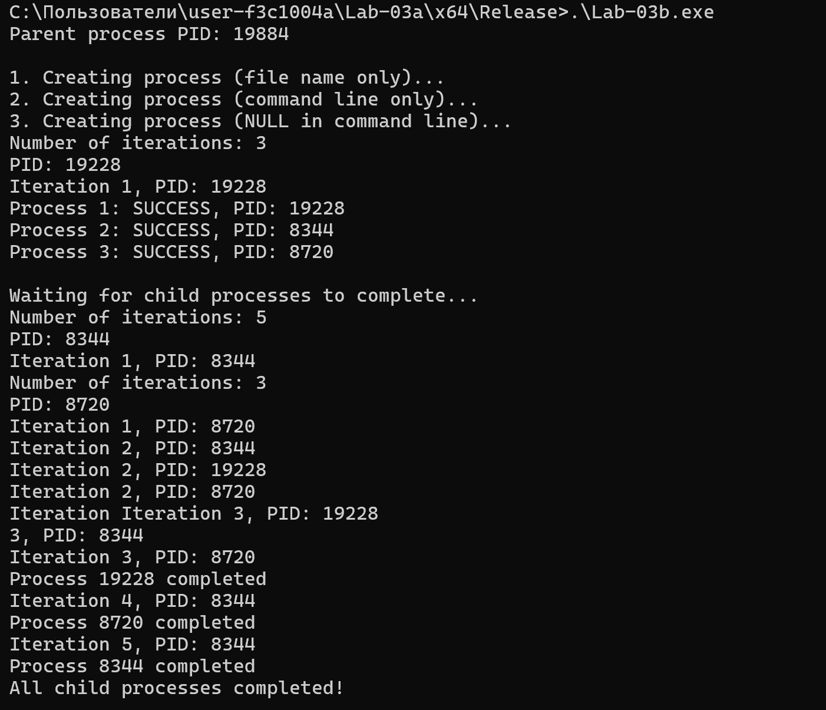
Рисунок 1.3 – Результат выполнения программы Lab-03b
Приложение Lab-03с:
Создать программу, которая выводит список запущенных в системе процессов. Для каждого процесса выводится его имя, идентификатор и родительский идентификатор. Код программы представлен на листинге 1.4, а результат выполнения на рисунке 1.4.
#include <windows.h>
#include <tlhelp32.h>
#include <iostream>
#include <iomanip>

int main() {
HANDLE hSnapshot = CreateToolhelp32Snapshot(TH32CS_SNAPPROCESS, 0);

if (hSnapshot == INVALID_HANDLE_VALUE) {
std::cerr << "Error creating process snapshot!" << std::endl;
return 1;
}

PROCESSENTRY32 pe;
pe.dwSize = sizeof(PROCESSENTRY32);

std::cout << "List of running processes:" << std::endl;
std::cout << std::left
<< std::setw(30) << "Process Name"
<< std::setw(10) << "PID"
<< std::setw(10) << "Parent PID"
<< std::endl;
std::cout << std::string(50, '-') << std::endl;

// Get first process
if (Process32First(hSnapshot, &pe)) {
do {
std::cout << std::left
<< std::setw(30) << pe.szExeFile
<< std::setw(10) << pe.th32ProcessID
<< std::setw(10) << pe.th32ParentProcessID
<< std::endl;
} while (Process32Next(hSnapshot, &pe));
}

CloseHandle(hSnapshot);
return 0;}
Листинг 1.4 – Приложение Lab-03c
Результат выполнения:
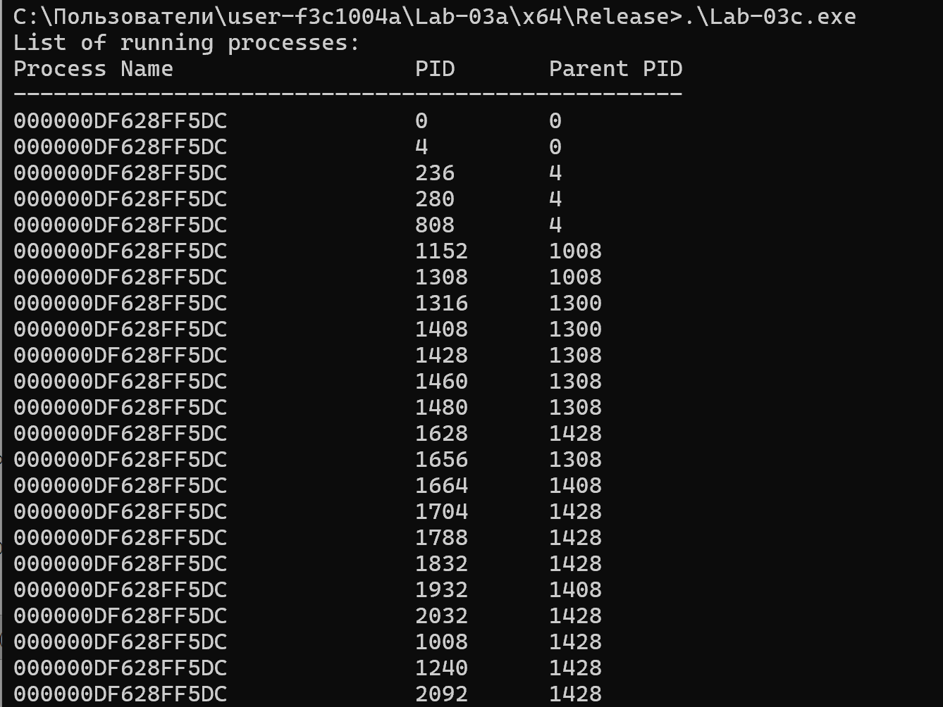
Рисунок 1.4 – Результат выполнения приложения Lab-03c
Чтобы установить переменную окружения ITER_NUM используем код, представленный на рисунке 1.5:
Рисунок 1.5 – Переменная окружения
Проверим выполнение данных процессов в Process Explorer (рисунки 1.6-1.8):
Рисунок 1.6 – Процесс Lab-03х.exe
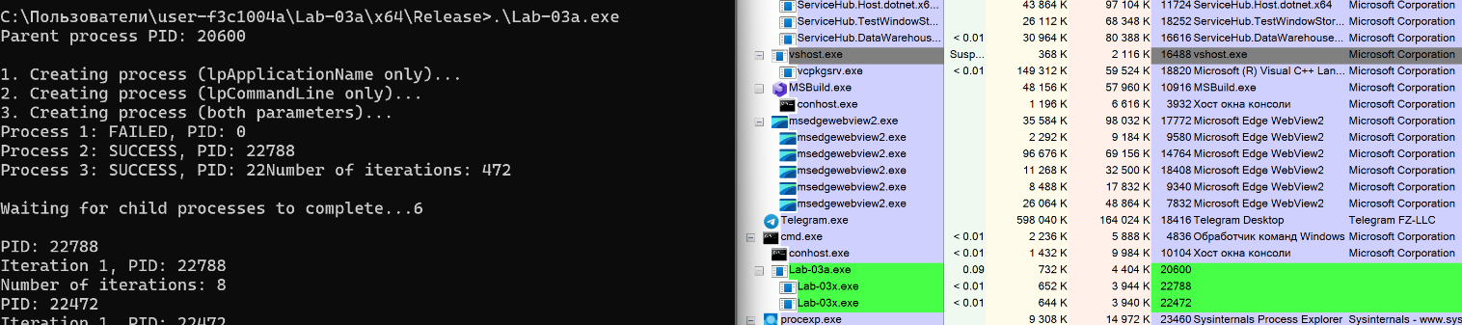
Рисунок 1.7 – процесс Lab-03а.exe
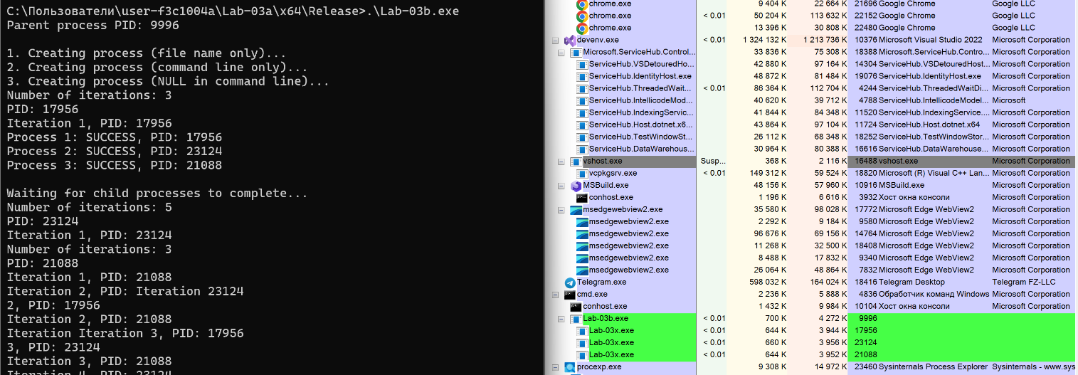
Рисунок 1.8 – Процесс Lab-03b.exe
Также проверим выполнение процессов с помощью диспетчера задач. Смотрим на рисунок 1.9:
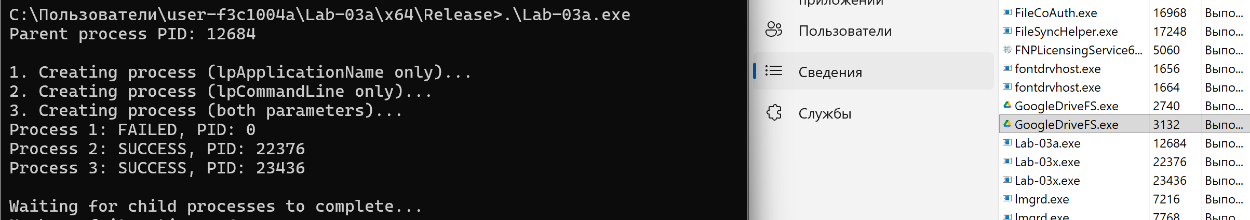

Рисунок 1.9 – Процесс Lab-03a.exe в диспетчере задач
Также можем посмотреть информацию про процессы через командную строку на рисунке 1.12:
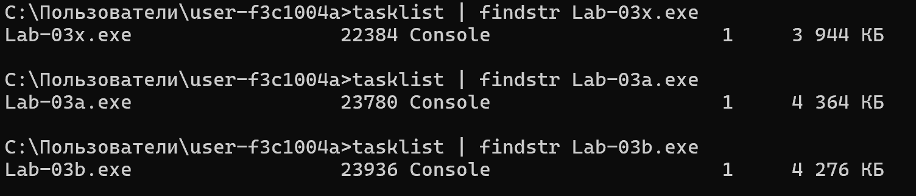
Рисунок 1.10 – Вывод информации про процессы через командную строку
1.2 Приложение для Linux
Приложение Lab-03x:
Программа является полным аналогом программы из заданий для Windows. Код программы представлен на рисунке 1.13, а результат выполнения на рисунке 1.14.
#include <iostream>
#include <cstdlib>
#include <unistd.h>

using namespace std;

int main(int argc, char* argv[]) {
int iterations = 0;

// Попытка получить количество итераций из аргументов командной строки
if (argc > 1) {
iterations = atoi(argv[1]);
} else {
// Попытка получить из переменной окружения
char* env_iter = getenv("ITER_NUM");
if (env_iter != nullptr) {
iterations = atoi(env_iter);
} else {
cerr << "Ошибка: не задано количество итераций!" << endl;
return 1;
}
}

cout << "Количество итераций: " << iterations << endl;

for (int i = 0; i < iterations; ++i) {
cout << "PID: " << getpid() << ", Итерация: " << i + 1 << endl;
usleep(500000); // Задержка 500 мс
}

return 0;
}
Рисунок 1.11 – Приложение Lab-03x для Linux
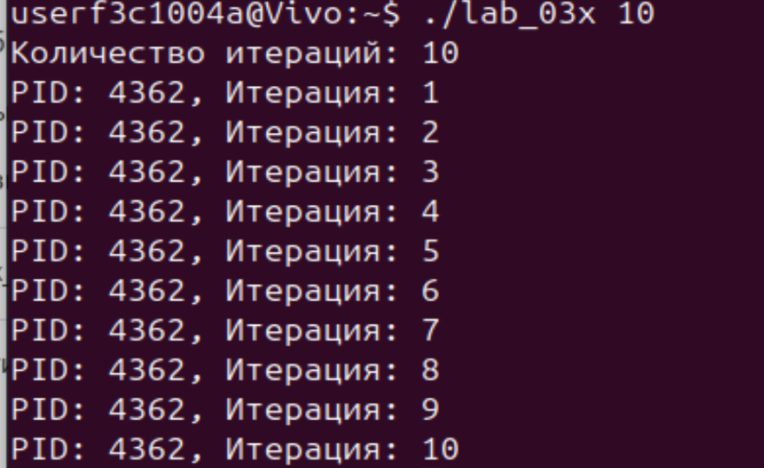
Рисунок 1.12 – Результат выполнения программы
Приложение Lab-03a:
Программа создаёт два дочерних процесса и загружает в них исполняемый файл Lab-03x. При создании процессов должны быть выполнены следующие условия:
- В ходе запуска первого дочернего процесса параметр с количеством итераций должен быть передан как аргумент командной строки.
- В ходе запуска второго дочернего процесса параметр с количеством итераций должен быть передан через переменную окружения ITER_NUM. Переменная создается непосредственно в родительском процессе перед созданием второго дочернего процесса.
Родительский процесс должен дождаться завершения всех дочерних процессов (выполняются одновременно).
Код программы представлен на рисунке 1.15 (а – начало, б – продолжение), а результат выполнения представлен на рисунке 1.16.
#include <iostream>
#include <cstdlib>
#include <unistd.h>
#include <sys/wait.h>

using namespace std;

int main() {
pid_t pid1, pid2;
int status;

// Первый дочерний процесс: передача итераций через аргументы командной строки
pid1 = fork();
if (pid1 == 0) {
// Дочерний процесс 1
cout << "Запуск первого дочернего процесса..." << endl;
execl("./Lab-03x", "Lab-03x", "3", nullptr);
// Если execl вернул управление, значит произошла ошибка
cerr << "Ошибка запуска Lab-03x через execl" << endl;
exit(1);
} else if (pid1 < 0) {
cerr << "Ошибка создания первого дочернего процесса" << endl;
return 1;
}

// Второй дочерний процесс: передача итераций через переменную окружения
pid2 = fork();
if (pid2 == 0) {
// Устанавливаем переменную окружения ITER_NUM
cout << "Запуск второго дочернего процесса..." << endl;
setenv("ITER_NUM", "5", 1);
// Запускаем Lab-03x без аргументов
execl("./Lab-03x", "Lab-03x", nullptr);
cerr << "Ошибка запуска Lab-03x через execl" << endl;
exit(1);
} else if (pid2 < 0) {
cerr << "Ошибка создания второго дочернего процесса" << endl;
return 1;
}

cout << "Родительский процесс ожидает завершения дочерних..." << endl;

// Ожидание завершения обоих дочерних процессов
waitpid(pid1, &status, 0);
cout << "Первый дочерний процесс завершен" << endl;

waitpid(pid2, &status, 0);
cout << "Второй дочерний процесс завершен" << endl;

cout << "Оба дочерних процесса завершены." << endl;
return 0;
}
Рисунок 1.13 – Приложение Lab-03a для Linux (а – начало кода, б – продолжение)
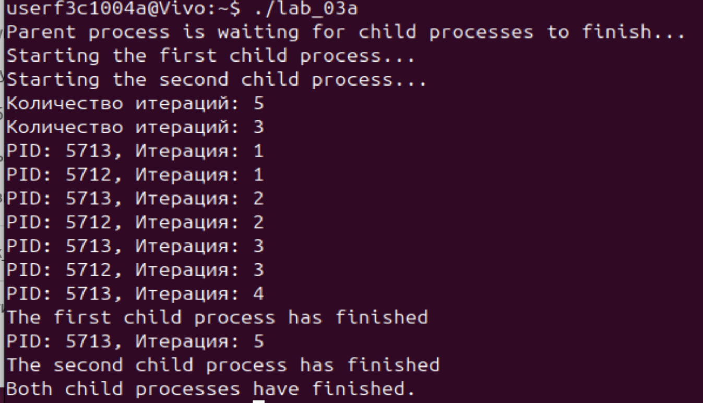
Рисунок 1.14 – Результат выполнения программы
Все ли процессы созданы успешно? Оба процесса созданы успешно. Процесс 1 получил количество итераций через аргумент командной строки. Процесс 2 использовал переменную окружения ITER_NUM, установленную в родительском процессе перед вызовом execve.
Также было нужно изучить информацию о процессах с помощью файловой системы или утилиты ps. На рисунке 1.17 представлен вывод этих процессов с помощью утилиты ps.
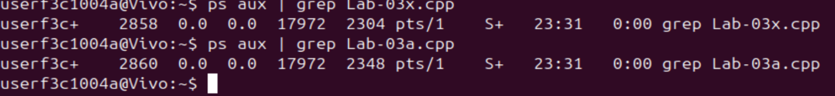
Рисунок 1.15 – Процессы Lab-03x.cpp и Lab-03a.cpp
На рисунках 1.16 – 1.17 представлен вывод информации про эти же процессы через файловую систему (каталог /proc/):
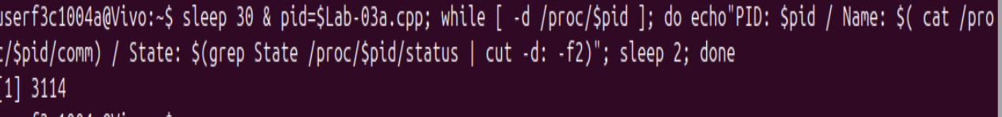
Рисунок 1.16 – Вывод информации про процессы через файловую систему
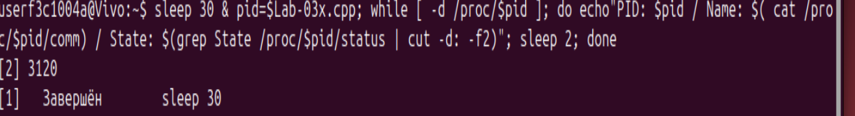
Рисунок 1.17 – Вывод информации про процессы через файловую систему
Вывод
В ходе выполнения лабораторной работы были получены практические навыки работы с процессами в операционных системах Windows и Linux. Изучены механизмы создания дочерних процессов, передачи параметров через аргументы командной строки и переменные окружения, а также способы управления процессами с использованием системных API.

